COMUNICADO DE PRENSA

Würth Elektronik: conferencia de expertos virtual Digital WE Days del 22 al 25 de abril de 2024
Conocimientos expertos en línea
Waldenburg (Alemania), 26 de marzo de 2024 – La difusión de conocimientos especializados es un elemento básico del concepto de servicio de Würth Elektronik. Este enfoque incluye las presentaciones de expertos en profundidad en formato digital. En el marco de los Digital WE Days, expertos de Würth Elektronik y de empresas asociadas abordarán temas de gran relevancia tales como sistemas de control inteligentes de potencia, EMC, electromecánica, transmisión de energía inalámbrica, optoelectrónica y placas de circuitos impresos. Ya es posible inscribirse en el evento gratuito en http://www.we-online.com/digital-we-days.
«Más de 4.300 participantes aprovecharon nuestra oferta de servicios en línea el año pasado», afirma Alexander Gerfer, CTO de Würth Elektronik eiSos. «Esto demuestra que nos situamos a la vanguardia con nuestros Digital WE Days. Este año seguiremos con este exitoso concepto».
Del 22 al 25 de abril de 2024, expertos de Würth Elektronik, Rohde & Schwarz, OnSemi, Infineon, Texas Instruments, Cambridge GaN Devices, Silent Solutions y Wired & Wireless Technologies ofrecerán un programa de conferencias variado y de primer nivel. Se trata de presentaciones de 30 minutos seguidas de una sesión interactiva de preguntas y respuestas de aprox. 15 min, que profundiza aún más en los conocimientos impartidos en la respectiva conferencia especializada.
«Conocemos tanto las tendencias tecnológicas y del mercado actuales como también a nuestros clientes», añade Gerfer. «Sobre esta base, este año hemos vuelto a elaborar un programa de conferencias interesante y actualizado: de profesionales para profesionales».
Inscripción ya abierta
El evento Digital WE Days 2024 es un servicio gratuito de Würth Elektronik. Es posible reservar plaza para cada una de las presentaciones. Ya es posible inscribirse a la conferencia virtual.
Encontrará información sobre el programa de conferencias, las distintas áreas temáticas y la inscripción en:
http://www.we-online.com/digital-we-days

Imágenes disponibles
Las siguientes imágenes se encuentran disponibles para impresión y descarga en: https://kk.htcm.de/press-releases/wuerth/
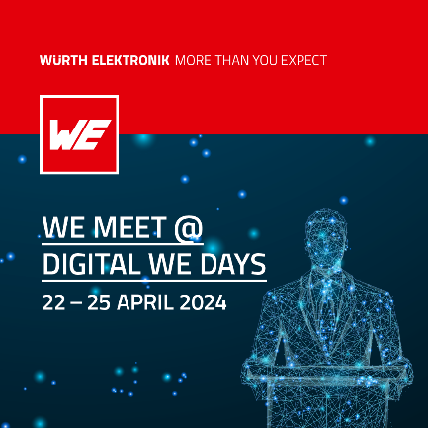Fuente de la imagen: Würth Elektronik  Digital WE Days: conferencia de expertos virtual de Würth Elektronik del 22 al 25 de abril | 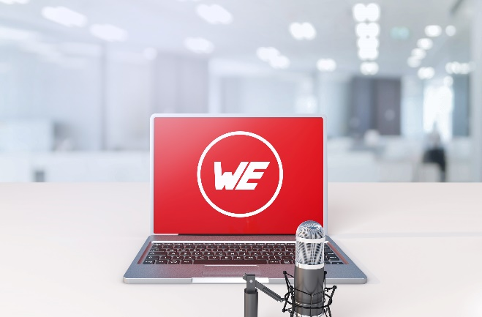  Fuente de la imagen: Würth Elektronik  En los Digital WE Days, expertos de Würth Elektronik y de empresas asociadas abordarán temas como sistemas de control inteligentes de potencia, EMC, electromecánica, transmisión de energía inalámbrica, optoelectrónica y placas de circuitos impresos.

Acerca del Grupo Würth Elektronik eiSos
El Grupo Würth Elektronik eiSos es un fabricante de componentes electrónicos y electromecánicos para la industria electrónica, que aporta soluciones electrónicas innovadoras con su liderazgo tecnológico. Würth Elektronik eiSos es uno de los mayores fabricantes europeos de componentes pasivos y opera en 50 países. Sus plantas de producción en Europa, Asia y América del Norte suministran productos a un creciente número de clientes en todo el mundo.
La gama de productos incluye componentes para EMC, inductores, transformadores, componentes de RF, varistores, condensadores, resistencias, cuarzos, osciladores, módulos de alimentación, transferencia de energia inalámbrica, LED‘s, sensores, módulos de radio, conectores, elementos para fuentes de alimentación, interruptores, pulsadores, elementos de montaje, portafusibles, así como soluciones para la comunicación inalámbrica de datos. La gama se completa con soluciones personalizadas.

La clara vocación de servicio de la empresa se caracteriza por la disponibilidad de todos los componentes del catálogo en stock sin una cantidad mínima de pedido, muestras gratuitas, haciendo hincapié en el soporte técnico con las herramientas de selección proporcionado por el departamento técnico de ventas.
Würth Elektronik forma parte del Grupo Würth, líder del mercado mundial en el desarrollo, la fabricación y la distribución de materiales de montaje y fijación. La empresa emplea a 7.900 trabajadores. En el año 2023, el grupo Würth Elektronik generó una facturación de 1.240 millones de euros.
Würth Elektronik: more than you expect!
Más información en www.we-online.com

Más información:  Würth Elektronik eiSos GmbH & Co. KG  Sarah Hurst  Clarita-Bernhard-Strasse 9  81249 München  Alemania  Tel.: +49 7942 945-5186  Correo electrónico:  sarah.hurst@we-online.de  www.we-online.com | Contacto para la prensa:  HighTech communications GmbH  Brigitte Basilio  Brunhamstrasse 21  81249 München  Alemania  Tel.: +49 89 500778-20  Correo electrónico: b.basilio@htcm.de  www.htcm.de

